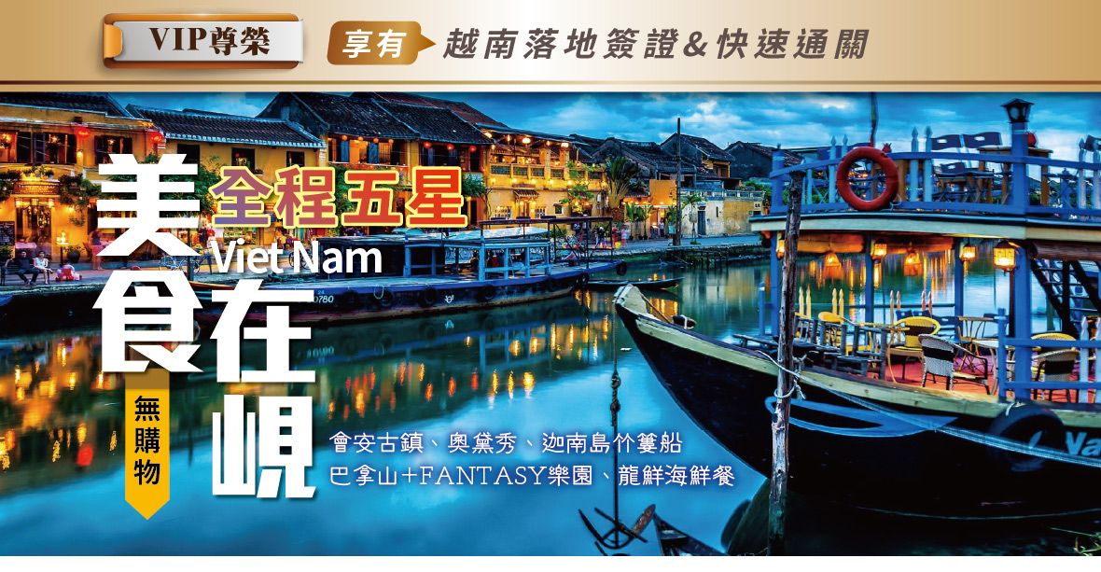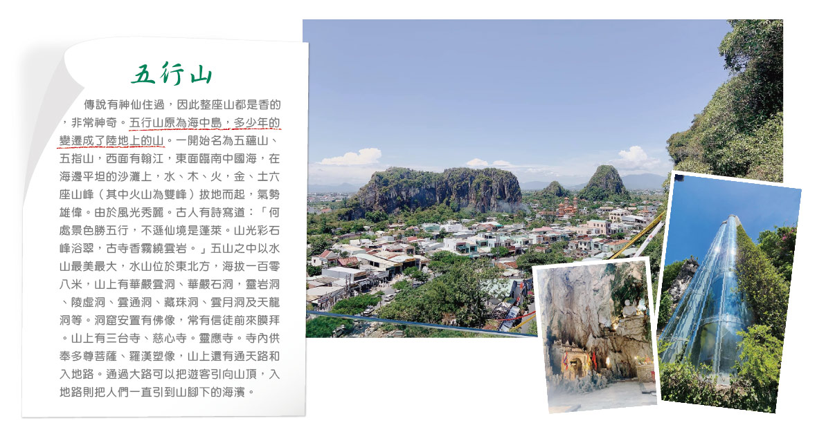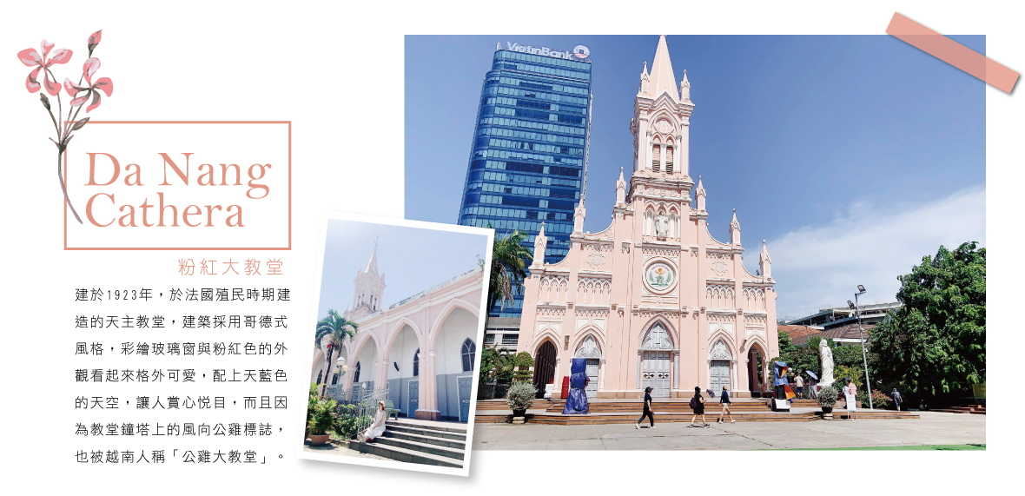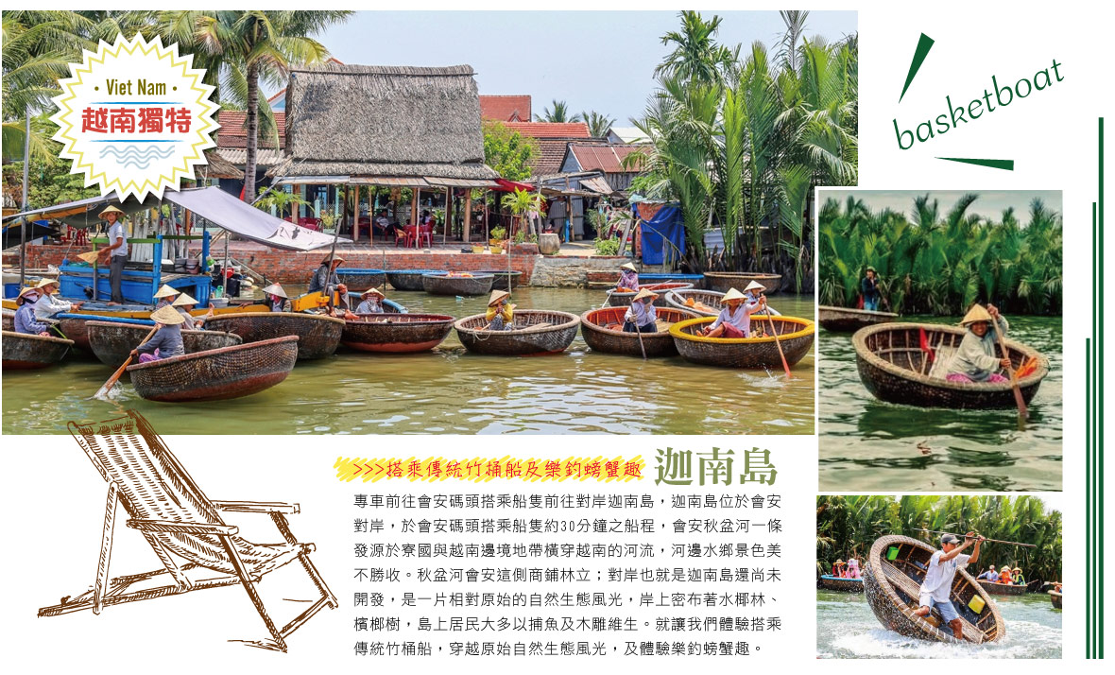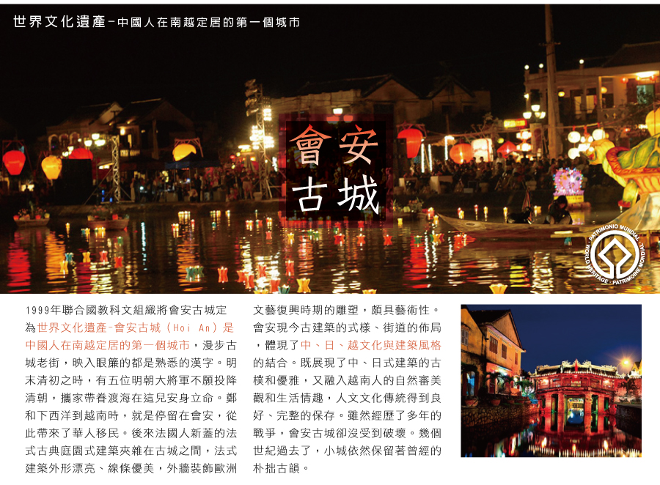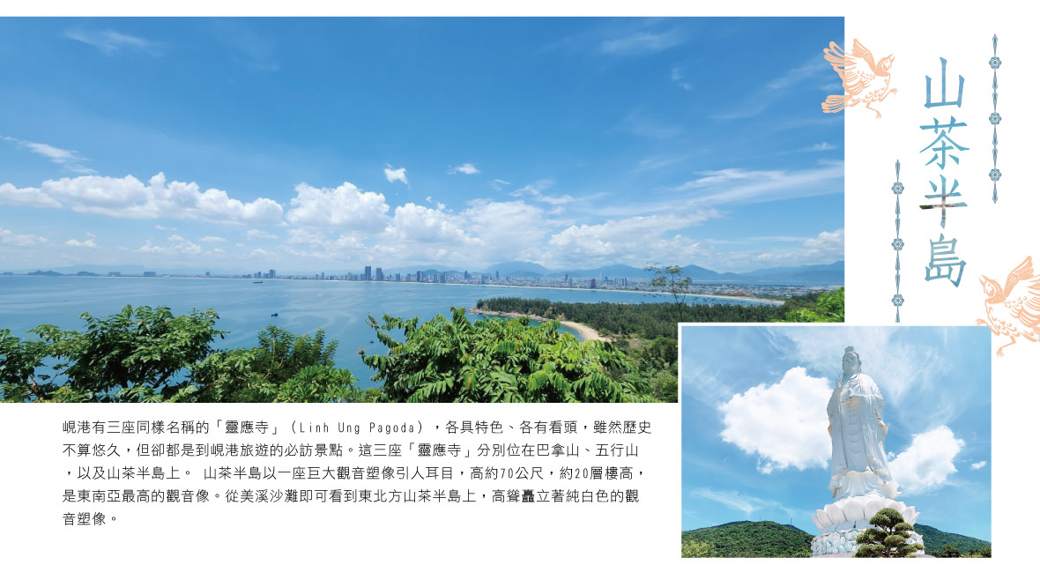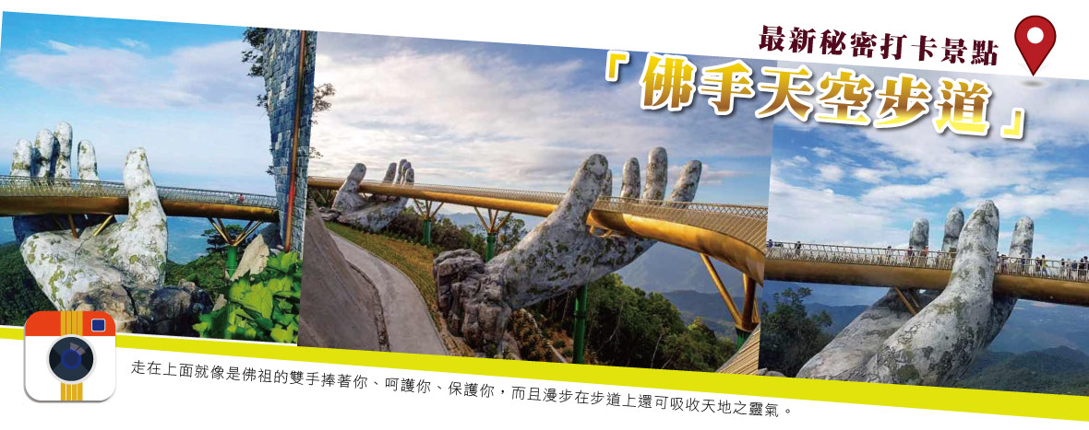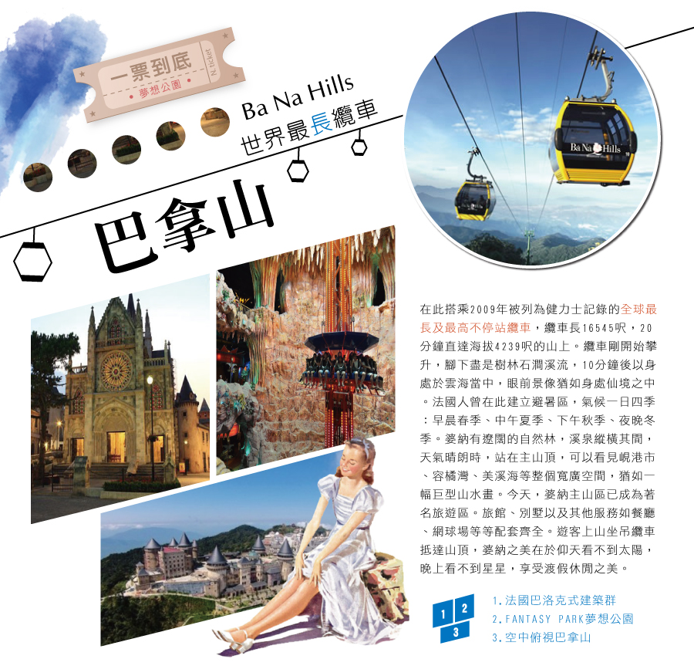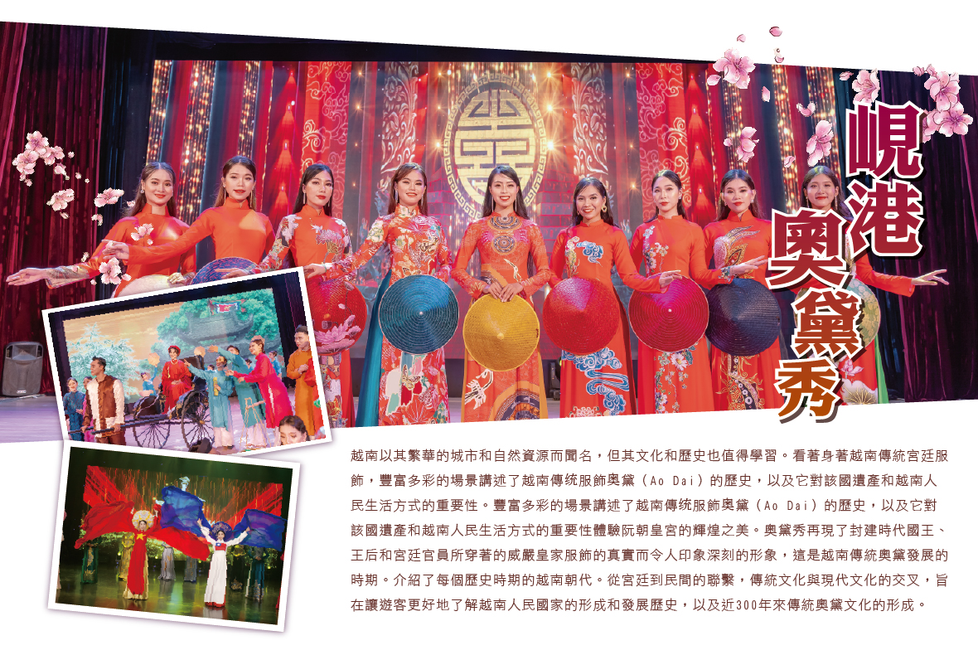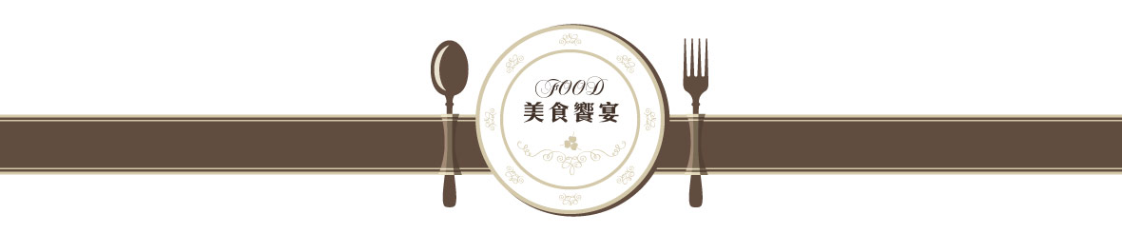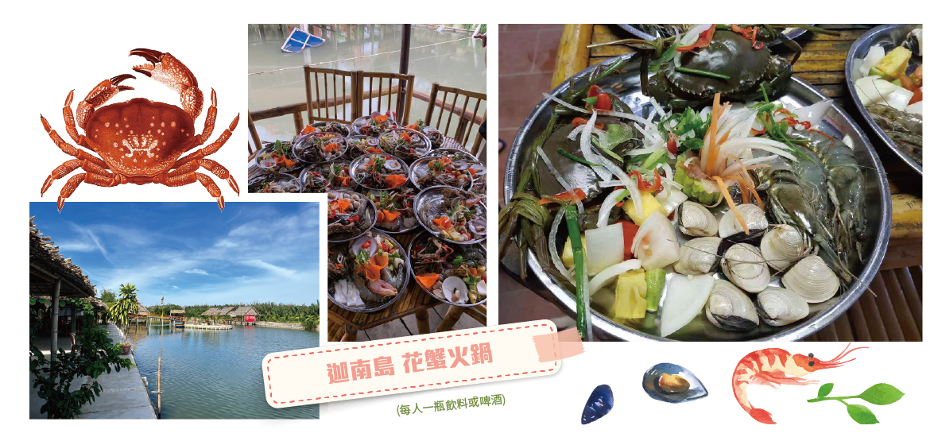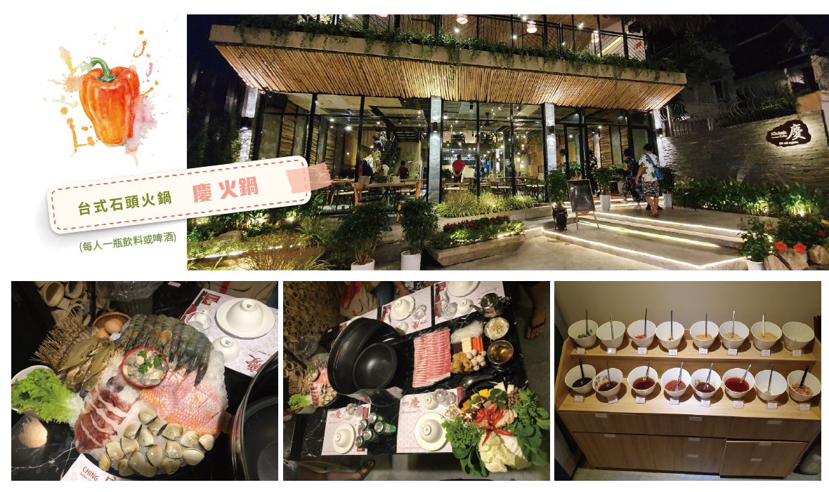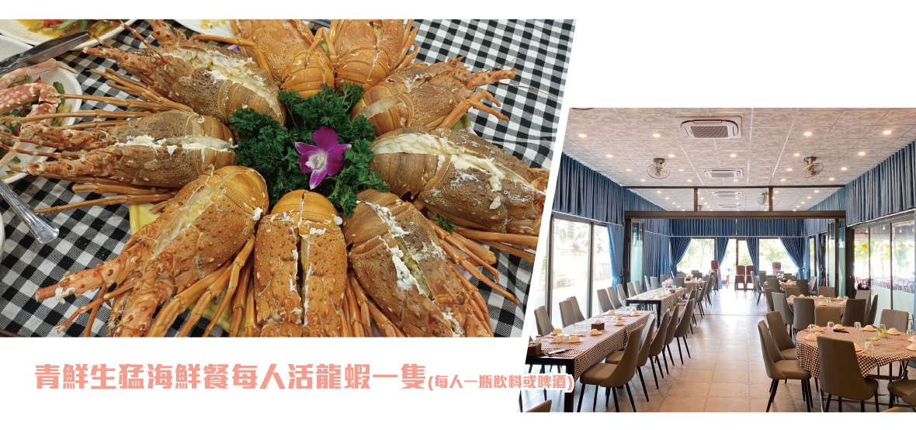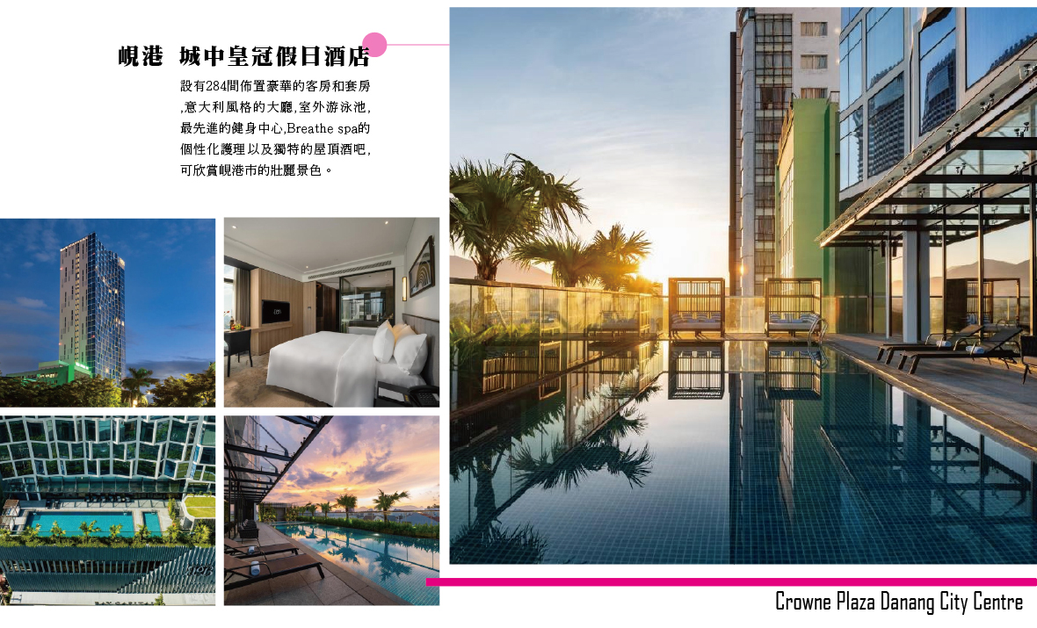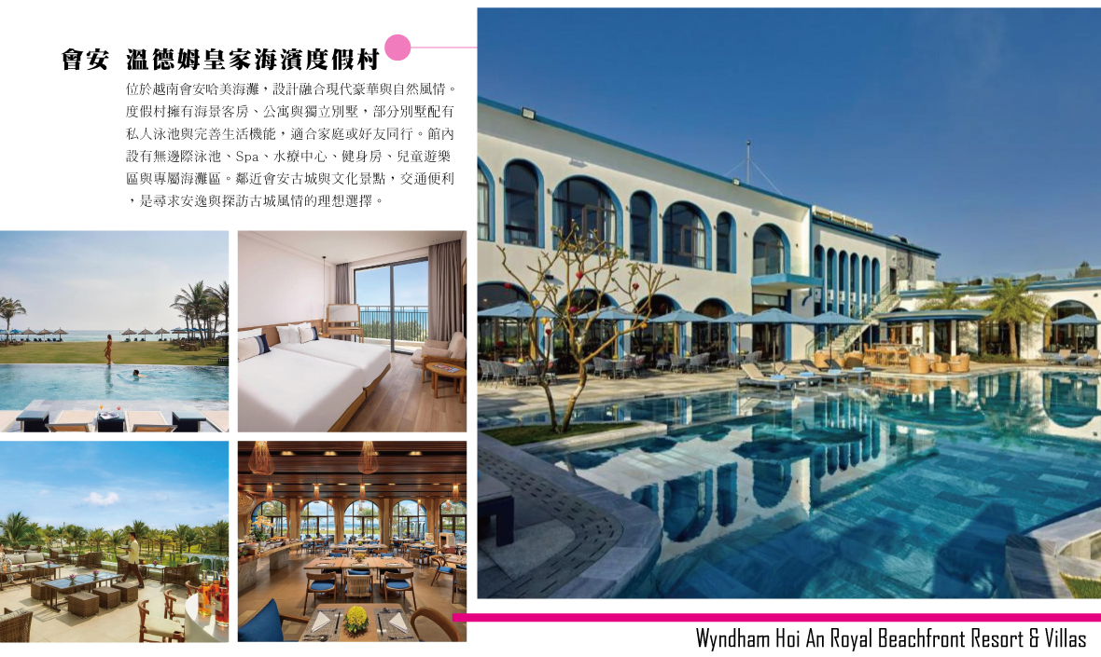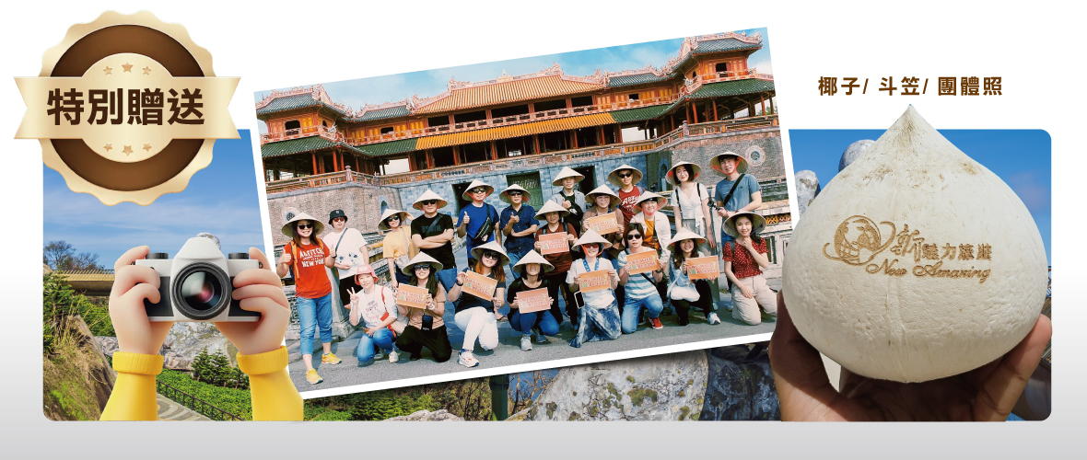

|  |  |  |  |  |  |
| --- | --- | --- | --- | --- | --- |
| 天數 | 出發日期-時間 | 抵達日期-時間 | 起飛-抵達城市 | 航空公司 | 航班編號 |
| 第1天 | 11:20 | 13:15 | TPE/DAD | 長榮航空 | BR1383 |
| 第5天 | 14:40 | 18:25 | DAD/TPE | 長榮航空 | BR1384 |

★ 第 1 天 **桃園✈峴港(越南快速通關特別禮遇)~會安**

**【峴港】**峴港（越南語：Thành phố Đà Nẵng），本名「沱綞」（Đà Nẵng），是越南中部的中央直轄市，也是越南第四大城市，為中部最大的深水港口及商業中心。由於位置良好，於越南西海岸，以其美麗的沙灘和海景而聞名，被稱為「東方夏威夷」，港口條件佳，自古以來就是重要的國際港口與轉運站，非常繁榮。

|  |  |  |
| --- | --- | --- |
| 住宿：Wyndham Hoi An Royal Beachfront Resort & Villas 或Bellerive Hoi An Hotel and Spa或同等級旅館 | | |
| 早餐X：XXX | 中餐O：機上套餐 | 晚餐O：越南三寶(雞肉河粉+黃金煎餅+咖啡）US 5 |

★ 第 2 天 會安～遊迦南島(乘越南簸箕船+釣螃蟹體驗)～會安古鎮(世界文化遺產-進記古宅、日本橋、福建會館、廣肇會館、夜遊古鎮)

**【迦南島(乘越南簸箕船+釣螃蟹體驗) 】**迦南島位於會安對岸，於會安碼頭搭乘船隻約30分鐘之船程，會安秋盆河一條發源於寮國與越南邊境地帶橫穿越南的河流，河邊水鄉景色美不勝收。秋盆河會安這側商鋪林立；對岸也就是迦南島還尚未開發，是一片相對原始的自然生態風光，岸上密布著水椰林、檳榔樹，島上居民大多以捕魚及木雕維生。就讓我們體驗搭乘傳統竹桶船，穿越原始自然生態風光，及體驗樂釣螃蟹趣。搭乘竹籃簸箕船漫遊水椰紅樹林釣螃蟹，玩玩瘋狂水上咖啡杯、看看水上熱歌勁舞表演～水上電音派對超嗨!!  
**【會安古鎮**】 1999年聯合國教科文組織將會安古城定爲世界文化遺産 會安古城(Hoi An)是中國人在南越定居的第一個城市，漫步古城老 街，映入眼簾的都是熟悉的漢字。明末清初之時，有五位明朝大將軍不願投降清朝，攜家帶眷渡海在這兒安身立命。鄭和下 西洋到越南時，就是停留在會安，從此帶來了華人移民。 要感受會安古城濃厚的中國氣息，要到Lei Loi及Tran Phu兩大老 街，兩旁盡是已屹立了數百年的古老中式建築，建築由山牆、彩色鴛鴦瓦蓋頂、硬木做成的柱椽、門扇、紅牆綠瓦組成深宅 大院，無論是屋子的結構、佈置及傢俱，都極富中國氣息。 後來法國人新蓋的法式古典庭園式建築夾雜在古城之間，依著秋 盤河而建，悠閒又浪漫。法式建築外形漂亮、線條優美，外牆裝飾歐洲文藝復興時期的雕塑，頗具藝術性。 會安現今古建築 的式樣、街道的佈局，體現了中、日、越文化與建築風格的結合。既展現了中、日式建築的古樸和優雅，又融入越南人的自 然審美觀和生活情趣，人文文化傳統得到良好、完整的保存。雖然經歷了多年的戰爭，會安古城卻沒受到破壞。幾個世紀過 去了，小城依然保留著曾經的樸拙古韻。  
【進記古宅】 是會安最古老也是保留最完整的古宅之一。該建築興建於19世紀初期，表現出17世紀時居住於會安的的中、日、越三大民族 的文化特色融合。根據記載晉家族在16世紀末期淪為中國的政治難民，因此舉家遷移到越南，而這棟商宅便花費了8年的時間 建造，至今依然保持原始風格。古宅的狹窄的門面是商家，內部空間狹窄，後方的小天井則直通河流，這是方便讓當時的商 人在洪水氾濫時，方便將貨品搬運到二樓之故。然而中國對越南在建築、藝術及文學上的強烈影響，在此處處可見。  
【日本橋】 又稱來遠橋，西元1593年興建，由日本人建造的木造拱橋。當時這座橋是連結日本城與中國城。橋上有屋頂供遮蔽用，北側 建有小寺廟。依據某個故事的說法，這座橋是猴年興建，狗年完成，因此兩側出入口分別由猴子與狗守護，相傳它們是古代 日本尊崇的吉祥物。  
【福建會館】 為族群集會所建，之後成為供奉媽祖的寺廟。在此可以看看精巧的璧飾、雕像身上紅色及綠色的外表、中國帆船的複品，會 館內供奉媽祖祈求庇佑當地人民平安，在會安是古街裡最有魅力的旅遊點。  
【廣肇會館】 建於1786年，此會館由廣東商人所興建的，正殿供奉關公，入口處兩側更繪有桃園結義和關公千里送嫂的彩圖，會館內還有 一座華麗的水池，用瓷磚鑲出精緻的龍型圖案。 漫步於會安古城，民家、會館、寺廟、市場、碼頭等等不同樣式的建築集中 於古城，為中古時期象徵東方的城市提供一個最佳例證，彷彿時光倒流。 到了傍晚會安古城成了燈籠的世界，或明或暗的燈光透過各色的燈籠，折射出一種朦朧的美，把這座古城妝扮得更加迷人而 富有生機。 夜色由燈籠編製色彩而成，明亮著，嫵媚著，多彩卻不像燈光構造的那般浮華，彩燈影逸映於秋盆河面，與漁火相融一潭。 伴著燈影綽綽，別具一分文藝情懷...

|  |  |  |
| --- | --- | --- |
| 住宿：Wyndham Hoi An Royal Beachfront Resort & Villas 或Bellerive Hoi An Hotel and Spa或同等級旅館 | | |
| 早餐O：飯店內享用 | 中餐O：花蟹海鮮火鍋餐(每人一瓶飲料或啤酒) | 晚餐O：飲茶樓港式料理 (每人一瓶飲料或啤酒) US 15 |

★ 第 3 天 會安～五行山(含電梯上山)～峴港～全世界6大美麗沙灘之一:美溪沙灘～奧黛秀

**【五行山Marble Mountains(含電梯上)】**欣賞越南中部秀麗的山水風景；此山乃根據五行來排名：金、木、水 、火、土的五座山，其中以水山最大最高也最著名。水山上有不少寺廟和洞穴，昔日占婆族佔領時期是崇拜印度神祇的聖地，如今已被改建為鎮山廟宇，同樣也保留了戰爭時的痕跡，這些磨滅不了的歷史無時不在告誡著人們戰爭的殘酷和無情。  
**【美溪沙灘】**美溪沙灘綿延約有30公里長，2005年被聯合國教科文組織認定為全世界6大美麗沙灘之一，更被譽為「東方夏威夷」，是新興的度假勝地。 沙灘有工作人員定期清理沙灘上的垃圾，加上當地政府禁止遊客在沙灘開趴的規定，因此美溪沙灘水清沙白，很適合赤腳散步在沙灘上。  
**【峴港奧黛秀】**越南以其繁華的城市和自然資源而聞名，但其文化和歷史也值得學習。看著身著越南傳統宮廷服飾，豐富多彩的場景講述了越南傳统服飾奥黛（Ao Dai）的歷史，以及它對該國遺產和越南人民生活方式的重要性。豐富多彩的場景講述了越南傳统服飾奥黛（Ao Dai）的歷史，以及它對該國遺產和越南人民生活方式的重要性體驗阮朝皇宮的輝煌之美。奧黛秀再現了封建時代國王、王后和宮廷官員所穿著的威嚴皇家服飾的真實而令人印象深刻的形象，這是越南傳統奧黛發展的時期。介紹了每個歷史時期的越南朝代。從宮廷到民間的聯繫，傳統文化與現代文化的交叉，旨在讓遊客更好地了解越南人民國家的形成和發展歷史，以及近300年來傳統奧黛文化的形成。

|  |  |  |
| --- | --- | --- |
| 住宿：Crowne Plaza Danang City Centre 或Centre Point Danang Hotel & Residence 或KOI Resort & Residence Da Nang 或Wyndham Soleil Danang Hotel或同等級旅館 | | |
| 早餐O：飯店內享用 | 中餐O：慶餐廳台式海陸石頭火鍋(每人一瓶飲料或啤酒) US 13 | 晚餐O：順鑫閣中式合菜(每人一瓶飲料或啤酒) US 10 |

★ 第 4 天 峴港～巴拿山(纜車來回)～靜心園(小火車)～佛手天空步道～FANTASY PARK夢想公園

**【婆納法國山城-巴拿山】**搭乘纜車，於2009年被列為健力士記錄的全球最長及最高不停站纜車，纜車分為兩段；第一段需搭乘約35分鐘(最長及最高不停站纜車)、接著轉程第二段需搭乘約5分鐘，一覽精彩的峴港美景纜車長16545呎，20分鐘直達海拔4239呎的山上。纜車剛開始攀升，腳下盡是樹林石澗，10分鐘後以身處於雲海當中，眼前景像猶如身處仙境之中。法國人曾在此建立避暑區，氣候一日四季：早晨春季、中午夏季、下午秋季、夜晚冬季。婆納有遼闊的自然林，溪泉縱橫其間，天氣晴朗時，站在主山頂，可以看見峴港市、容橘灣、美溪海等整個寬廣空間，猶如一幅巨型山水畫。今天，婆納－主山區已成為著名旅遊區。旅館、別墅以及其他服務如餐廳、網球場等等配套齊全。遊客上山坐吊纜車抵達山頂，婆納之美在於仰天看不到太陽，晚上看不到星星，續參觀建於頂峰雄偉靈應寺，體會靈性之旅，山頂享受渡假休閒之美。  
**【佛手天空步道】**在蒼翠的山嶺間，一雙布滿青苔的大手，溫柔而沉穩的捧起金黃色的橋身。這座150公尺的天空步道，名叫「黃金橋」(Golden Bridge)，位在峴港的巴拿山上，海拔約1400公尺，遊客漫步在雲端之上，可以愜意的眺望山巒以及波光粼粼的海面。爾後前往靜心園及搭乘小火車接著前往夢想樂園遊玩。夢想樂園是世界三大室內娛樂公園。  
**【FANTASY PARK夢想公園】**這是一個綜合娛樂主題樂園，擁有多項設施包括：音樂快車、騎樓遊戲、侏羅紀公園、鐵軌卡車、搖擺騎馬比賽、室內靶場、小汽車比賽、探險鬼屋、3D電影… ，好玩得讓人流連忘返。

|  |  |  |
| --- | --- | --- |
| 住宿：Crowne Plaza Danang City Centre 或Centre Point Danang Hotel & Residence 或KOI Resort & Residence Da Nang 或Wyndham Soleil Danang Hotel或同等級旅館 | | |
| 早餐O：飯店內享用 | 中餐O：巴拿山自助餐 | 晚餐O：青鮮生猛海鮮餐(每人龍蝦一隻&一瓶飲料或啤酒) US 33 |

★ 第 5 天 峴港～山茶半島&靈應寺～IG打卡粉紅教堂～機場✈桃園

**【山茶半島-靈應寺】**峴港有三座同樣名稱的「靈應寺」（Linh Ung Pagoda），各具特色、各有看頭，雖然歷史不算悠久，但卻都是到峴港旅遊的必訪景點。這三座「靈應寺」分別位在巴拿山、五行山，以及山茶半島上。 山茶半島以一座巨大觀音塑像引人耳目，高約70公尺，約20層樓高，是東南亞最高的觀音像。從美溪沙灘即可看到東北方山茶半島上，高聳矗立著純白色的觀音塑像。觀音塑像高踞於蓮花座上，內部分為17層樓，每一個樓層都有21尊佛雕，姿勢表情各異，展現精緻的工藝之美。 靈應寺廟宇腹地寬廣，院內種有各種花草、盆景，四季花開不斷。寺廟的正殿中間供奉釋迦牟尼佛像，通往正殿的路兩旁是排列整齊的18尊羅漢佛像，均由白玉雕刻而成，佛像表情神態逼真，栩栩如生，呈現喜怒哀樂不同樣態的神情。  
**【粉紅大教堂】**粉紅色外牆的峴港大教堂，建築風格是浪漫的哥德式，充滿可愛、夢幻感，很容易讓人少女心大噴發，也因此成了許多遊客拍照打卡的熱門景點。 教堂外觀看起來十分新穎，但其實已有90多年的歷史，建於法國殖民時期1923年，因教堂尖塔上有一個具代表性的公雞風向標，因此又稱作「公雞教堂」。 教堂內部只有在彌撒時間才會對外開放，如要入內參觀，最好先查好時間再前往。若安排不到時間，在教堂外散步，欣賞教堂外觀、拍拍照也是很滿足了。 教堂後方設有祭壇，在這裡也可看到信徒向聖母像祈禱。比較特別的是，現場設有香爐，有看到信徒拿香朝著聖母像拜拜，算是相當特別的中西信仰文化的融合。

|  |  |  |
| --- | --- | --- |
| 住宿：甜蜜的家 | | |
| 早餐O：飯店內享用 | 中餐O：東林餐廳(每人一瓶飲料或啤酒) US 10 | 晚餐O：機上套餐 |

【本行程之各項內容及價格因季節、氣候等其他因素而有所變動，請依出發前說明會資料為主，不另行通知】

**》團體及小費說明**  
▲本行程最低成團人數為6人（含）、最高團體人數為40人（含），當地配備專業導遊解說行程，15人（含）以上另派台灣專業領隊隨團服務。若當團人數不足15人以上，則台灣將不派領隊隨行，改以MINI TOUR行態進行，並由外站中文導遊於當地機場接機並提供全程旅遊服務。  
▲本行程僅適用本國人(持中華民國護照)參團有效，越南當地台商或當地人士或越南新娘不接受參團。建議參加無購物團型，本公司並保留最終承接訂單與否之權利  
▲因本行程為團體旅遊，為確保旅客自身安全及全團旅客旅遊品質與權益，恕不接待70歲以上年長者與自身有慢性疾病者 「單獨出遊」。。  
▲本行程以團體模式作業，行程中恕不接受脫隊要求。  
▲所有活動如不參加均無法退費，亦不可轉讓。  
▲特別贈送**(贈品不得退費)**：**每人每日一瓶礦泉水，斗笠一頂，團體照一張** 。  
▲行程合菜餐食，當同一團之旅客人數（不含領隊及導遊）為8-12人（一桌）、13-23人（兩桌）、24~31人（三桌）、32~40（四桌）、41~50（五桌）；實際桌數與菜量依當團實際用餐人數而定。  
若為小團時菜量依人數而定，2-4人（四菜）、5-7人（五菜）、8人以上（七菜或八菜以上）。  
▲遊覽車：10~14人使用29座車，15~24人使用35座車，25人以上使用45座車。  
▲小費：在國外大多數的服務業從業人員為無底薪制，「小費」 即成為他們主要的收入來源，以下就必要給予之小費供您參考：  
◆本行程16人(含以上且加派領隊之團體，導遊+領隊小費以NT 300 每人/每天為準。  
◆本行程6~15人(含)無領隊隨團服務之團體，導遊小費NT 300 每人/每天為準。  
◆床頭小費：每間房間每天20000越盾  
◆行李小費：每件行李每次20000越盾。  
◆迦南島的臉盆船：每人20000越盾  
◆三輪車車伕：每人20000越盾  
**》機票規定及航空公司限制**  
▲長榮航空團體機位包含:機上餐食，托運行李23公斤一件，手提行李7公斤，。  
▲長榮航空，團體機票開票後，符合退改票條件之退改票會產生退票手續費。  
▲本行程無法延長或縮短天數、更改航班及日期。  
▲本行程使用之票種為團體機票，因此無法累積航空公司哩程數、不可事先指定座位或劃位。  
**》飯店說明**  
▲本優惠報價是以雙人入住一房計算，若遇單人房需補單人房差。  
▲飯店及航班皆以最終確認以行前說明會資料為準。  
▲旅客需求一大床或二小床、高或低樓層、吸煙或禁煙房、非邊間或連通房等等特殊需求，在不升等房 型且不增加售價之前提下，且最終之情況需於飯店現場辦理入住時使得確認，尚祈鑒諒。  
▲ 越南很多飯店 (房間偏小 & 加床備床是有限的)進入旅遊旺季如遇房間偏小 或 無備床可加 可以下列方式處理  
1. 未滿12歲的小孩可選擇改不佔床  
2. 12歲以上 : (1)補單房差 (2) 詢問 飯店是否有其他房型 **(團體房以外房型)**以實際回覆報價為主  
**》簽證:**  
▲落地簽：須附護照影本(效期6個月以上)、2吋照片1張，簽證工作天7天(不含例假日)。**越南不接受雙重國籍，只能持1本護照進入越南** 　  
《越南(觀光)免簽證國家：印尼、馬來西亞、新加坡、泰國、緬甸、柬埔寨、寮國、菲律賓、汶萊、日本、韓國、挪威、芬蘭、俄羅斯、英國、法國、德國、西班牙、義大利，除上述國家之外一律都需要辦越南簽証。  
註：越南政府針對“未滿14歲以下之兒童”(不分國籍)入境越南，須有父母或監護人之陪同，才能入境越南。  
▲貼心提醒：外籍人士需注意二次入境之辦理相關規定  
**》禁止電子菸:**  
越南政府宣布，為保護民眾健康，將於2025年起全面禁止電子煙與加熱菸草製品，違規者最高可被處以128萬元台幣罰款及5年監禁。  
**》自費行程參考:**  
▲峴港腳底+熱石按摩(90分鐘含小費) NT$ 1000  
▲越式洗頭(90分鐘) NT$ 1000  
**》購物站:**  
▲保證全程無購物 NO SHOPPING  
▲因各地風俗民情不同，導遊會在車上販售土特產，敬請參考選購，謝謝。